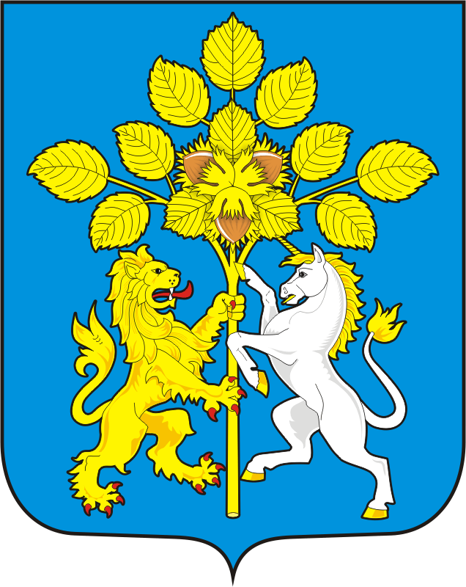

РОССИЙСКАЯ ФЕДЕРАЦИЯ
ОРЕНБУРГСКАЯ ОБЛАСТЬ
СОВЕТ ДЕПУТАТОВ СПАССКОГО СЕЛЬСОВЕТА
САРАКТАШСКОГО РАЙОНА
ВТОРОЙ созыв

Р Е Ш Е Н И Е
внеочередного заседания Совета депутатов
Спасского сельсовета второго созыва

от 27 декабря 2023 года с. Спасское № 122

О внесении изменений в решение Совета депутатов сельсовета
от 20 декабря 2022 года № 81
"О бюджете Спасского сельсовета на 2023 год и на плановый период 2024 и 2025 годов"

На основании статей 12,132 Конституции Российской Федерации, статьи 9
Бюджетного кодекса Российской Федерации, статьи 35 Федерального закона от 06.10.2003 года № 131-ФЗ «Об общих принципах организации местного
самоуправления в Российской Федерации» и Устава муниципального образования Спасский сельсовет Саракташского района
СОВЕТ ДЕПУТАТОВ СПАССКОГО СЕЛЬСОВЕТА
Р Е Ш И Л :

1. Внести изменения в решение Совета депутатов сельсовета от 20 декабря 2022 года № 81 «О бюджете Спасского сельсовета на 2023 год и на плановый период 2024 и 2025 годов», далее – Решение:
1.1. Подпункты 1, 2, пункта 1 Решения изложить в следующей редакции:
«1) общий объем доходов местного бюджета в сумме 8 253 480,00 руб.;
2) общий объем расходов местного бюджета в сумме 9 181 128,29 руб.;»
1.2. Приложение № 1 «Источники финансирования дефицита бюджета МО Спасский сельсовет на 2023 год и на плановый период 2024 и 2025 годов» изложить в новой редакции согласно приложению № 1 к настоящему решению.
1.3. Приложение № 2 «Поступление доходов в бюджет поселения по кодам видов доходов, подвидов доходов на 2023 год и на плановый период 2024 и 2025 годов» изложить в новой редакции согласно приложению № 2 к настоящему решению.
1.4. Приложение № 3 «Распределение бюджетных ассигнований бюджета поселения по разделам, подразделам расходов классификации расходов бюджета на 2023 год и на плановый период 2024 и 2025 годов» изложить в новой редакции согласно приложению № 3 к настоящему решению.
1.5. Приложение № 4 «Распределение бюджетных ассигнований бюджета поселения по разделам, подразделам, целевым статьям (муниципальным программам Спасского сельсовета и непрограммным направлениям деятельности), группам и подгруппам видов расходов классификации расходов бюджета на 2023 год и на плановый период 2024 и 2025 годов» изложить в новой редакции, согласно приложению № 4 к настоящему решению.
1.6. Приложение № 5 «Ведомственная структура расходов бюджета поселения на 2023 год и на плановый период 2024 и 2025 годов» изложить в новой редакции согласно приложению № 5 к настоящему решению.
1.7. Приложение № 6 «Распределение бюджетных ассигнований бюджета поселения по целевым статьям (муниципальным программам Спасского сельсовета и непрограммным направлениям деятельности), разделам, подразделам, группам и подгруппам видов расходов классификации расходов на 2023 год и на плановый период 2024 и 2025 годов» изложить в новой редакции согласно приложению № 6 к настоящему решению.
1.8. Таблицу № 5 «Распределение межбюджетных трансфертов, передаваемых районному бюджету из бюджета Спасского сельсовета на осуществление части полномочий по решению вопросов местного значения в соответствии с заключенными соглашениями по культуре (повышение заработной платы работников муниципальных учреждений культуры) на 2023 год и на плановый период 2024 и 2025 годов» приложения № 7 «Распределение межбюджетных трансфертов, передаваемых районному бюджету из бюджета Спасского сельсовета полномочий на осуществление части полномочий по решению вопросов местного значения в соответствии с заключенными соглашениями на 2023 год и на плановый период 2024 и 2025 годов»;
Таблицу № 7 «Распределение межбюджетных трансфертов, передаваемых районному бюджету из бюджета Спасского сельсовета на осуществление части переданных полномочий по организации в границах поселения водоснабжения, водоотведения населения на 2023 год и на плановый период 2024 и 2025 годов» приложения № 7 «Распределение межбюджетных трансфертов, передаваемых районному бюджету из бюджета Спасского сельсовета полномочий на осуществление части полномочий по решению вопросов местного значения в соответствии с заключенными соглашениями на 2023 год и на плановый период 2024 и 2025 годов» изложить в новой редакции согласно приложению № 7 к настоящему решению.
1.9. Приложение № 8 «Основные параметры первоочередных расходов бюджета на 2023 год» изложить в новой редакции согласно приложению № 8 к настоящему решению.
2. Настоящее решение вступает в силу с момента его принятия и распространяется на правоотношения, возникшие с 1 января 2023 года. Не позднее 10 дней после подписания настоящее решение подлежит обнародованию на территории сельсовета и размещению на официальном сайте администрации сельсовета.
3. Контроль за исполнением данного решения возложить на постоянную комиссию по бюджетной, налоговой и финансовой политике, собственности и экономическим вопросам, торговле и быту Лашманов А.Н.

Глава МО Спасский сельсовет А.М. Губанков

Председатель Совета депутатов Магомедов Р.М.

Разослано: постоянной комиссии, бухгалтерии сельсовета, прокуратуре района

